**Міністерство освіти і науки, МОЛОДІ І СПОРТУ України**

НАЦІОНАЛЬНИЙ ТЕХНІЧНИЙ УНІВЕРСИТЕТ УКРАЇНИ

“КИЇВСЬКИЙ ПОЛІТЕХНІЧНИЙ ІНСТИТУТ

імені ІГОРЯ СІКОРСЬКОГО”

**Кафедра конструювання ЕОА**

**ЗВІТ**

з лабораторної роботи №2  
по курсу «Алгоритмічні мови та програмування – 2»  
на тему «Сортування»

Виконав:

студент гр. ДК-81

Котов Б. В.

Перевірив:

ст. викладач

Губар В. Г.

Київ – 2019

Завдання

Отримати масив символів (a-z, 0-9) з файлу. Сортувати по спаданню значень символів. Результат записати до файлу.

Блок схема.

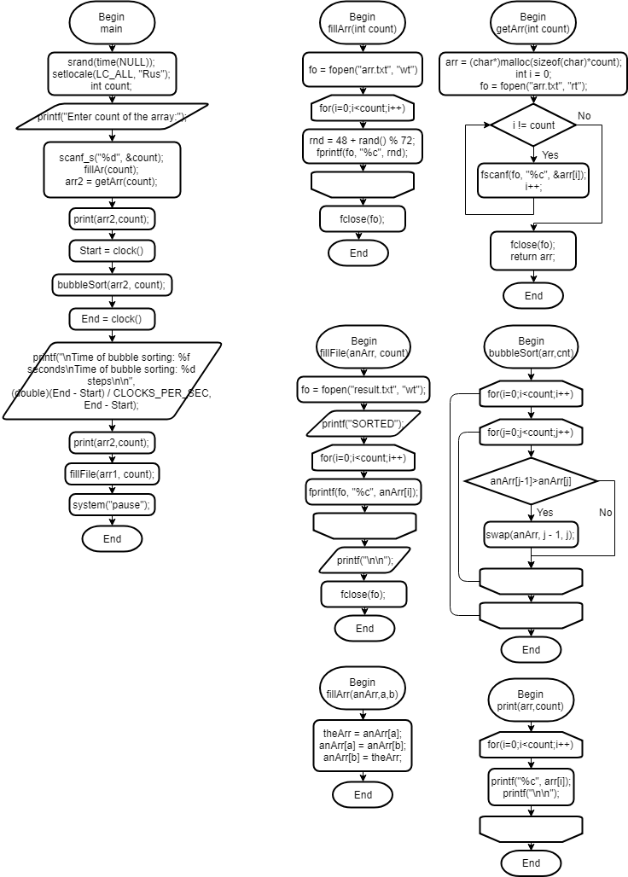

Посилання на код програми

<https://github.com/sgubar/2019/tree/master/dk82/KotovBV/Labs/lab2>

Висновок

Я навчився аналізувати поставлену задачу. Використовувати функції зчитування з файлу, сортування вхідних даних програми та запису даних у файл.